○遺児等の身元保証に関する条例施行規則
昭和三〇年一一月五日
規則第九四号
改正 昭和五三年六月一日規則第九八号
昭和六二年三月二〇日規則第三一号
平成三年七月一日規則第二六四号
平成一二年三月二七日規則第七〇号
平成一三年三月三〇日規則第一四七号
平成一六年三月三一日規則第九〇号
平成一七年一二月一九日規則第二一三号
平成二〇年三月二七日規則第二二号
令和三年三月三一日規則第一八〇号
遺児等の身元保証に関する条例施行規則を公布する。
遺児等の身元保証に関する条例施行規則
第一条 遺児等の身元保証に関する条例(昭和三十年東京都条例第四十八号。以下「条例」という。)第三条第四号により知事が指定する区域は、別表に定める区域及び身元保証を受けようとする者が入所している児童福祉施設(以下「施設」という。)の所在する道府県の区域とする。
(昭六二規則三一・一部改正)
第二条 身元保証を受けようとする者は、被保証申請書(別記第一号様式)を知事に提出しなければならない。
2 前項により知事に提出する被保証申請書は、次の各号の区分による者から確認を受けたものでなければならない。
一 施設に入所している者については、その施設の長
二 学校教育法による学校に在学する者及び卒業後六月以内の者(前号に掲げる者を除く。)については、その学校の長
三 児童福祉法に定める里親に委託されている者(前二号に掲げる者を除く。)については、里親の住所を管轄する児童相談所の長
四 前三号に掲げる者以外の者については、その者の住所を管轄する福祉に関する事務所の長
(昭六二規則三一・平一七規則二一三・一部改正)
第三条 知事は、前条第一項による被保証申請書を受理した場合において、条例第三条に掲げる要件に該当していると認めるときは、申請人に対し被保証人該当通知書(以下「該当通知書」という。別記第二号様式)により通知する。
第四条 前条による該当通知を受けた者がその通知を受けた日から一年を経過した場合には、改めて第二条第一項により被保証申請書を知事に提出しなければならない。
第五条 第三条による該当通知書を受けた者で、この通知を受けた日から一年以内の者(以下「該当者」という。)が身元保証契約の締結を申請しようとするときは、身元保証契約締結申請書(以下「契約申請書」という。別記第三号様式)を知事に提出しなければならない。
2 該当者以外の遺児等が身元保証契約の締結を申請しようとするときは、第二条第二項による確認を受けた被保証申請書及び契約申請書を知事に提出しなければならない。
第六条 該当者又は被保証人は、次の各号のいずれかに該当したときは、直ちにその旨を知事に届け出なければならない。
一 氏名を変更したとき。
二 住所を変更したとき。
三 条例第三条に掲げる要件を欠くに至つたとき。
四 職務が著しく変更されたとき。
五 勤務地が変更され、又は変更する予告を受けたとき。
六 離職し、又は解雇予告を受けたとき。
七 身元保証を受ける必要がなくなつたとき。
(平二〇規則二二・一部改正)
第七条 第二条第一項及び第五条による申請並びに前条による届出は、次の各号の区分による者を経由しなければならない。ただし、都外に居住する被保証人(施設に入所している者を除く。)が前条の届出をする場合は、この限りでない。
一 都内に居住している者(都内の施設に入所している者を含む。)については、東京都労働相談情報センターの長(東京都労働相談情報センターの各事務所の管轄区域内に居住し、又は当該管轄区域内の施設に入所している者については、その者の居住地又は入所している施設の所在地を管轄する当該事務所の長)
二 都外にある施設に入所している者については、その施設の長
(昭六二規則三一・平一二規則七〇・平一六規則九〇・一部改正)
第八条 知事は、第二条第一項により被保証申請書を提出した者、該当者または被保証人に対して、戸籍謄本、住民票、その他身元を証する書類を提出させ、または必要な事項について報告させることができる。
付 則
この規則は、公布の日から施行する。
附 則(昭和五三年規則第九八号)
この規則は、公布の日から施行する。
附 則(昭和六二年規則第三一号)
この規則は、公布の日から施行する。
附 則(平成三年規則第二六四号)
1 この規則は、公布の日から施行する。
2 この規則の施行の際、この規則による改正前の遺児等の身元保証に関する条例施行規則別記第二号様式による用紙で、現に残存するものは、所要の修正を加え、なお使用することができる。
附 則(平成一二年規則第七〇号)
この規則は、平成十二年四月一日から施行する。
附 則(平成一三年規則第一四七号)
1 この規則は、平成十三年四月一日から施行する。
2 この規則の施行の際、この規則による改正前のそれぞれの規則の様式(この規則により改正されたものに限る。)による用紙で、現に残存するものは、所要の修正を加え、なお使用することができる。
附 則(平成一六年規則第九〇号)
1 この規則は、平成十六年四月一日から施行する。
2 この規則の施行の際、この規則による改正前の遺児等の身元保証に関する条例施行規則別記第一号様式及び第二号様式による用紙で、現に残存するものは、所要の修正を加え、なお使用することができる。
附 則(平成一七年規則第二一三号)
1 この規則は、平成十八年一月一日から施行する。
2 この規則の施行の際、この規則による改正前の遺児等の身元保証に関する条例施行規則別記第一号様式による用紙で、現に残存するものは、所要の修正を加え、なお使用することができる。
附 則(平成二〇年規則第二二号)
この規則は、公布の日から施行する。
附 則(令和三年規則第一八〇号)
1 この規則は、公布の日から施行する。
2 この規則の施行の際、この規則による改正前の遺児等の身元保証に関する条例施行規則別記第一号様式及び第三号様式による用紙で、現に残存するものは、所要の修正を加え、なお使用することができる。
別表
茨城県、栃木県、群馬県、埼玉県、千葉県、神奈川県、山梨県、長野県、静岡県
別記
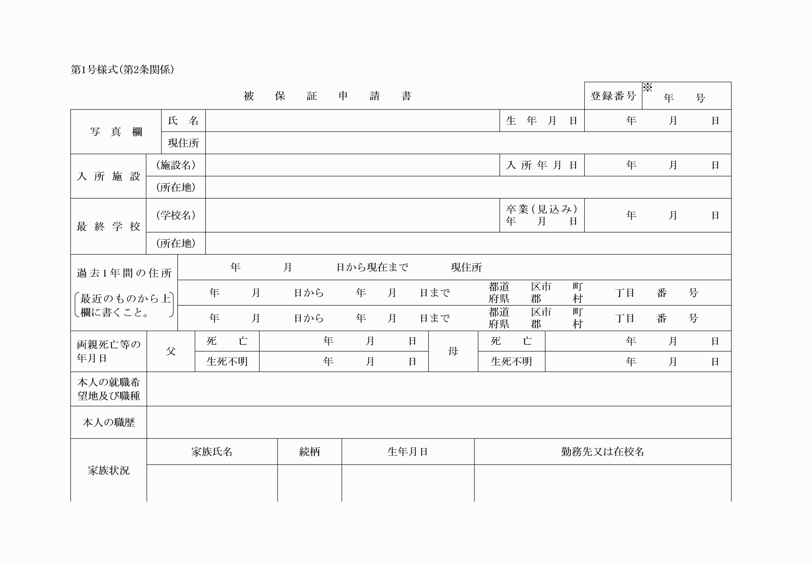
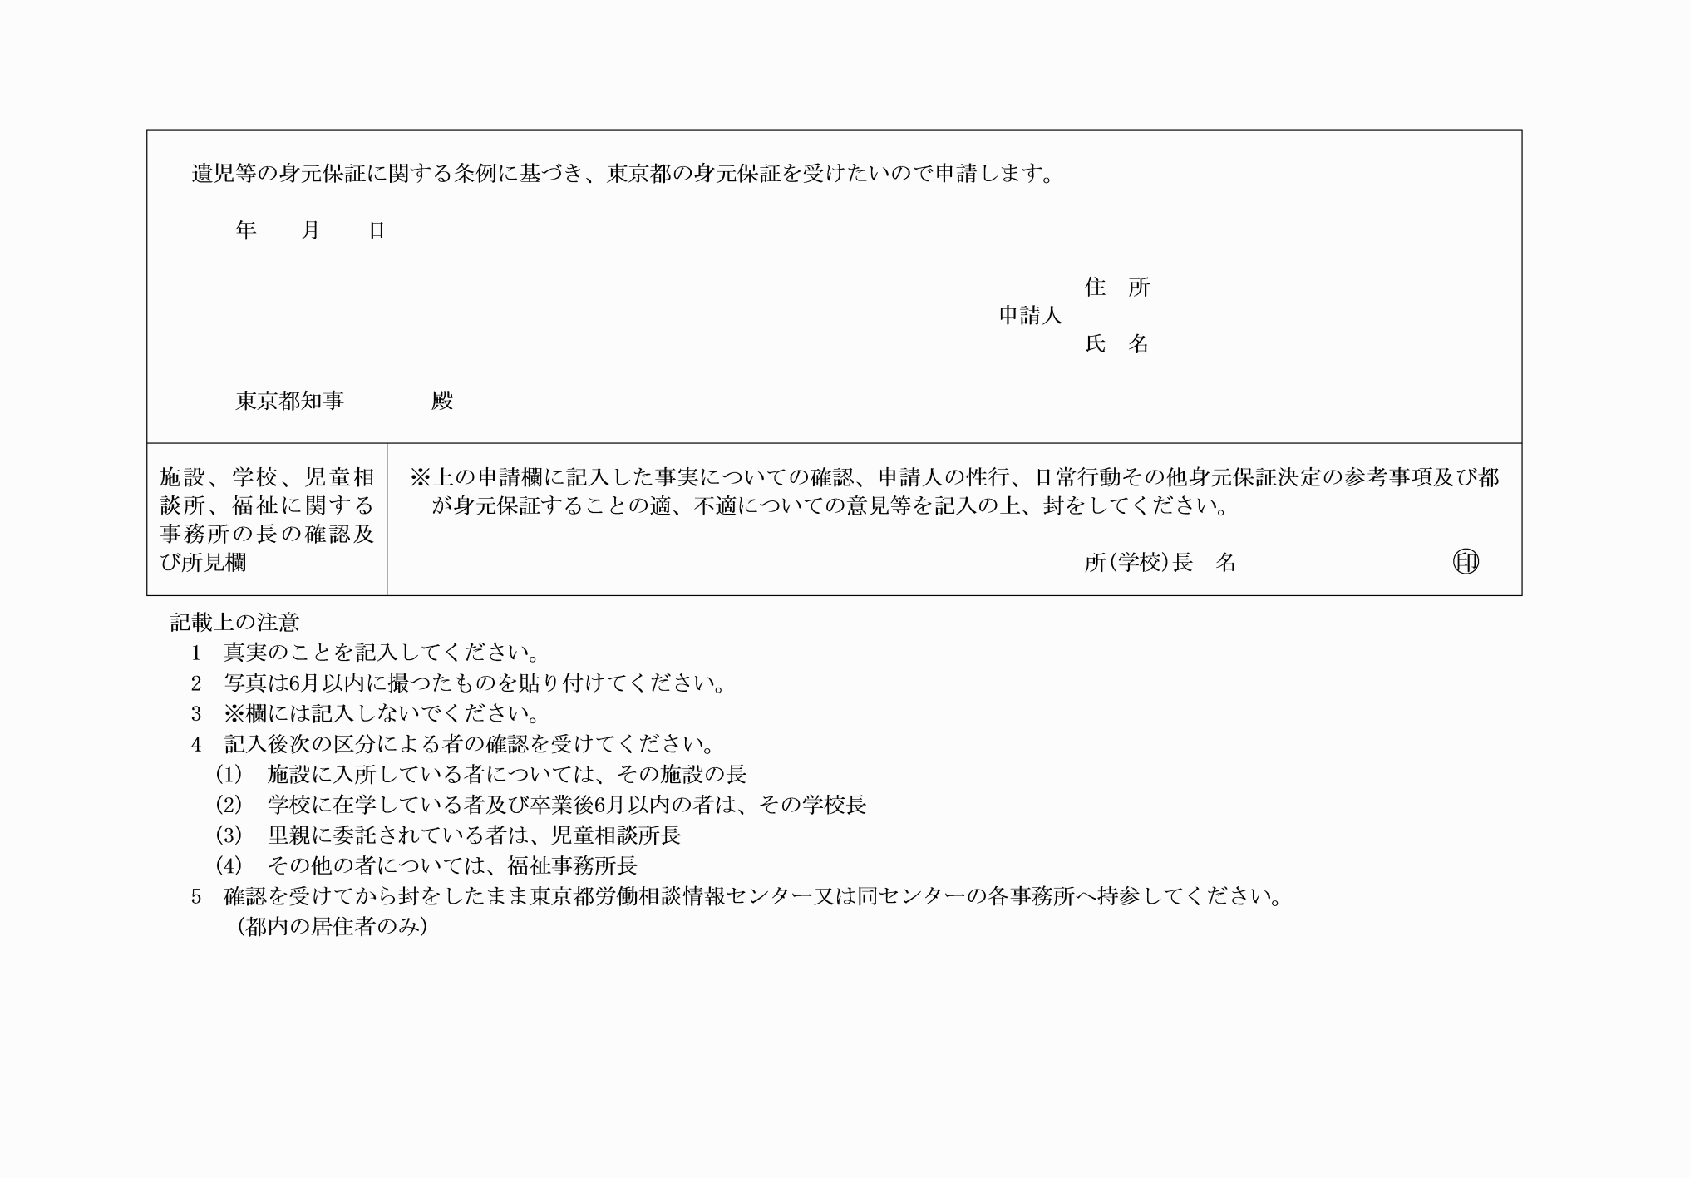
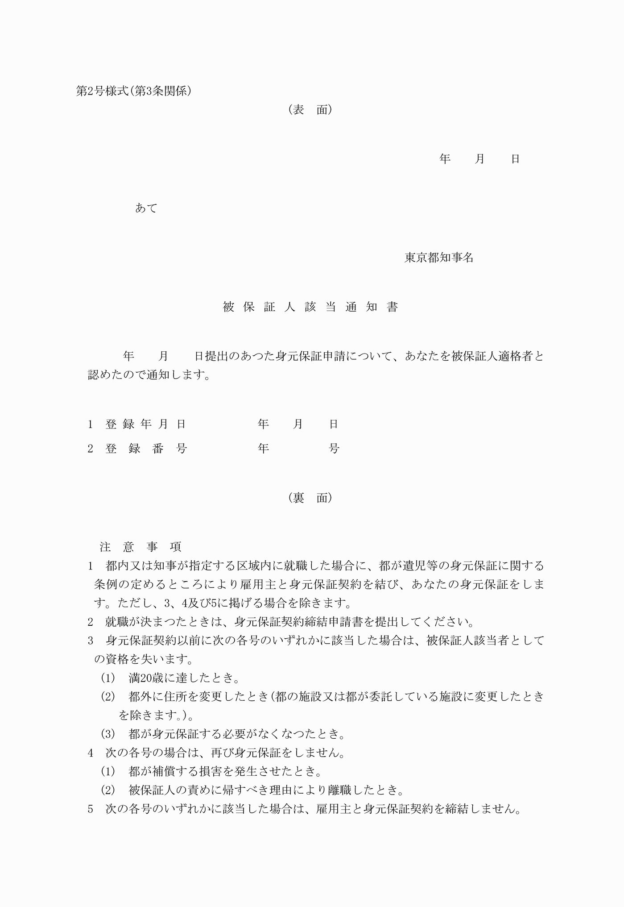
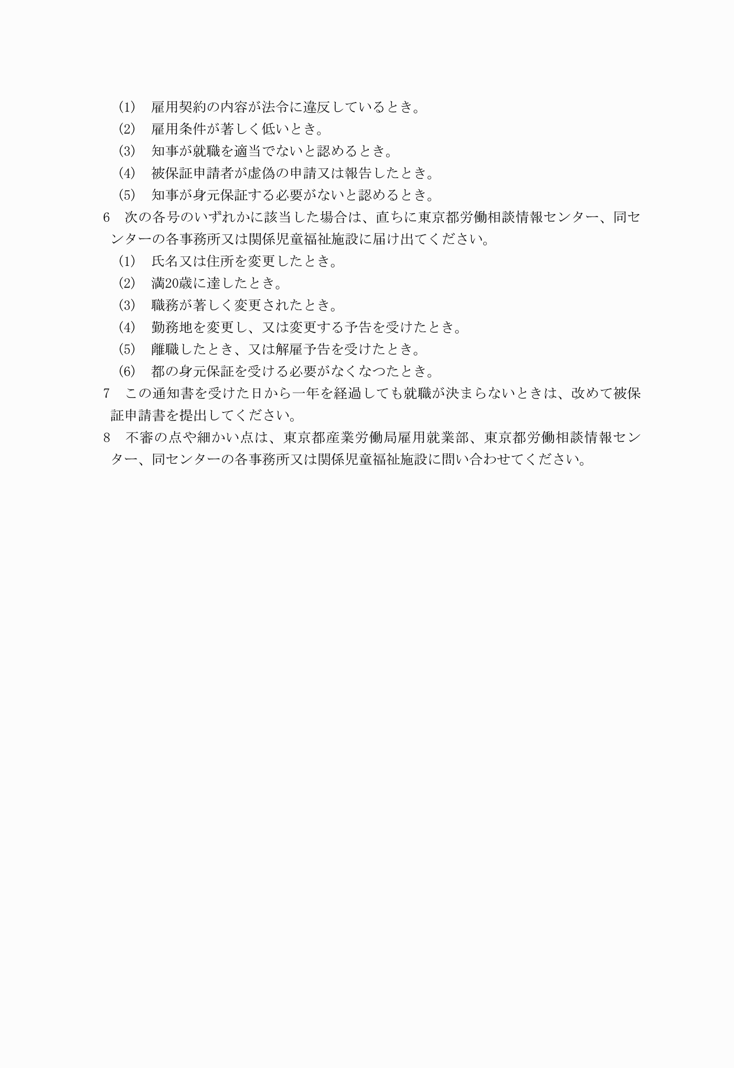
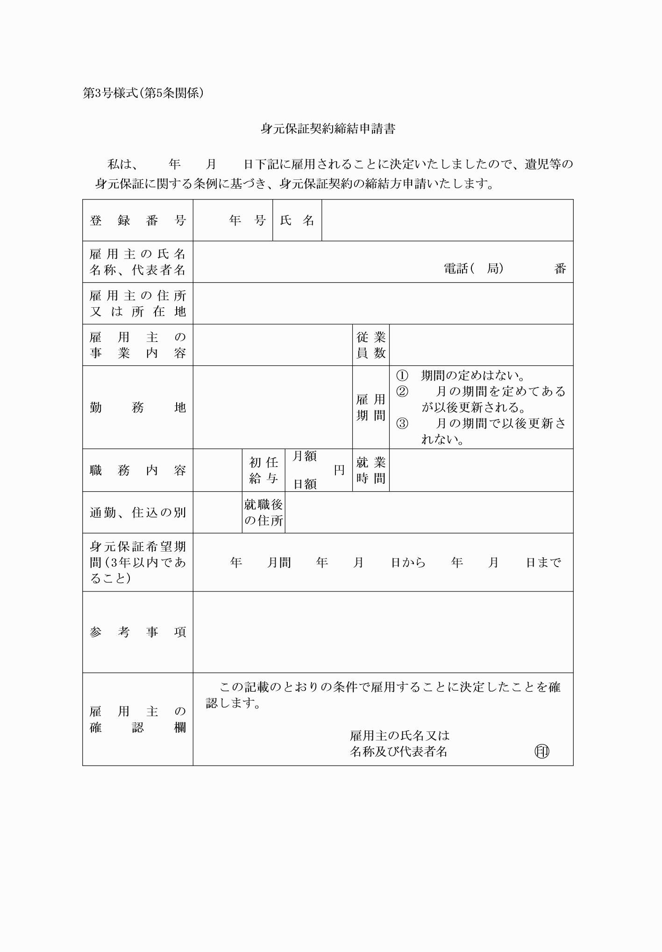
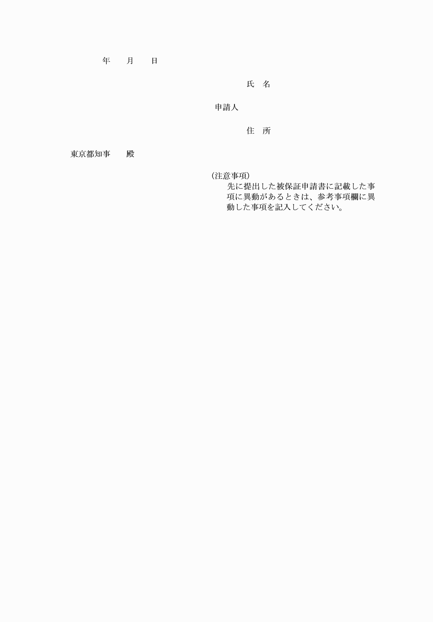
別記
第1号様式(第2条関係)
(昭53規則98・昭62規則31・平12規則70・平16規則90・平17規則213・平20規則22・令3規則180・一部改正)
第2号様式(第3条関係)
(昭53規則98・平3規則264・平12規則70・平13規則147・平16規則90・平20規則22・一部改正)
第3号様式(第5条関係)
(昭53規則98・令3規則180・一部改正)

